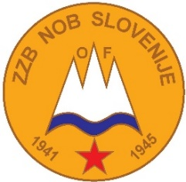  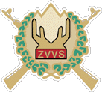 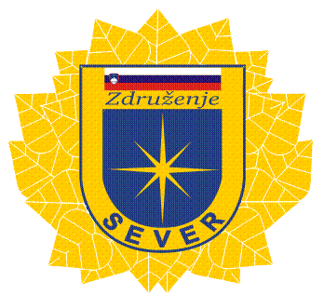

**Članice Svetovne federacije veteranov:**

**Zveza združenj borcev za vrednote NOB Slovenije**

**Zveza društev vojnih invalidov Slovenije**

**Zveza veteranov vojne za Slovenijo**

**Zveza policijskih veteranskih društev Sever**

**Zveza društev in klubov MORiS**

**VABIJO NA VETERANSKI POHOD ZA MIR 2020**

**Ljubljana, 21. 9. 2020, med 11. in 12.30 uro**

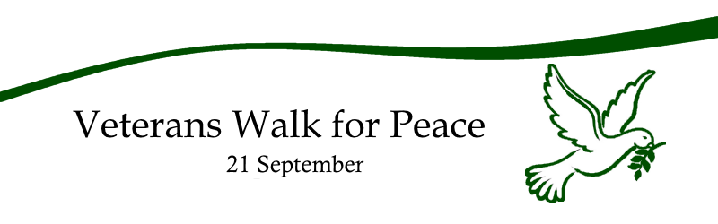

Pohod za mir je skupna aktivnost članic svetovne federacije veteranov. Odvija se ob 21. septembru, mednarodnem dnevu miru, po enakem scenariju v vseh prestolnicah držav, katerih veterani so člani svetovne federacije. Ključni del scenarija je branje poslanice generalnega sekretarja OZN, minuta tišine za padle bojevnike v vseh vojnah in nacionalno mirovno sporočilo.

**PROGRAM:**

11.00 – 11.15 zbor pred Moderno galerijo

11.15 – 11.45 simbolni pohod po Cankarjevi, Čopovi, Prešernovem trgu in Stritarjevi

11.50 – 12.45 slovesnost na Mestnem trgu

Slavnostni govornik bo **dr. Danilo Türk,** bivši predsednik Republike Slovenije

**V A B L J E N I**